¿Para quiénes lo vamos a hacer?
Dirigido a concientizar a jóvenes de 10 a 20 años y adultos de 25 a 35 años
¿Por qué es importante este tema?
(La basura y los desechos que causan contaminación son constantes en la comunidad, la idea del proyecto es recolectar las basuras que las personas lanzan a las calles y alrededores. Como propósito secundario está generar consiencia en las personas para evitar más contaminación.
¿Cuál es el tema que nos interesa?
Recolección de residuos y basura, por una comunidad más limpia y saludable

Qué vamos a hacer:

¿Para qué es la actividad?  (Objetivo) | ¿Qué vamos a hacer?  (Actividades) | ¿Qué queremos lograr?  (Metas y Resultados) | ¿Qué necesitamos?  (Recursos y materiales) | ¿Cuándo lo vamos a hacer?  (Cronograma) | ¿Quién lo hace?  (Responsables)
El propósito de la actividad es la limpieza de las calles, para reducir la contaminación en la comunidad. | Salir a las calles y recolectar los residuos de basura de los alrededores. | Como resultado se busca que la comunidad se observe más limpia y ordenada.  Para reducir la contaminación ambiental. | - Bolsas de basura  - Guantes de tela | Plan: Salir dos horas diariamente, durante quince días para recolectar residuos y basuras alrededor de la comunidad  13/9/23: 9:00am – 11:00am  14/9/23: 10:00am – 11:00am  19/9/23: 9:00am – 12:00am  20/9/23: 7:00am – 10:00am  21/9/23: 7:00am – 10:00am  22/9/23: 8:00am – 11:00am  23/9/23: 7:00am – 10:00am  25/9/23: 7:00am – 10:00am  26/9/23: 7:30am – 10:30am  27/9/23: 7:00am – 10:00am  29/9/23: 7:30am – 10:00am | Brittany Paola Fonseca Esquivel

(Nota: 14/9: Para más práctico, cambié el horario a 3 horas diarias a partir del lunes)
(Nota: 18/9: Hoy lunes, amanecí enferma, he estado así desde el sábado, no procederé hoy con el proyecto)
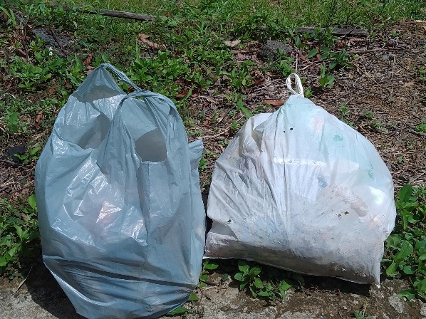
Foto tomada el 20/9/2023

